标题：线上抢位：9月16日准时开抢！
给大家送上超详细的抢位攻略
第27届WINDROOR门窗幕墙新产品博览会
9月16日在线抢位正式启动
晚一秒，再等1年
！！！

电脑登录 测试抢位
https://www.windoorexpo.com/user/booths-test.aspx
（该链接仅为测试使用，并非实际抢位）

抢位攻略 详细流程

老客户凭展商中心帐号密码登录抢位
推荐浏览器：谷歌
选位设备：仅限电脑操作，手机无法选位
选位网址：https://www.windoorexpo.com/user/booths.aspx
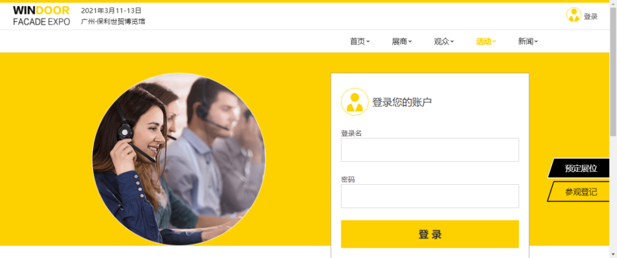

新客户可扫描下方二维码，填写参展意向信息，获得您的帐号密码。

选择心仪的展区
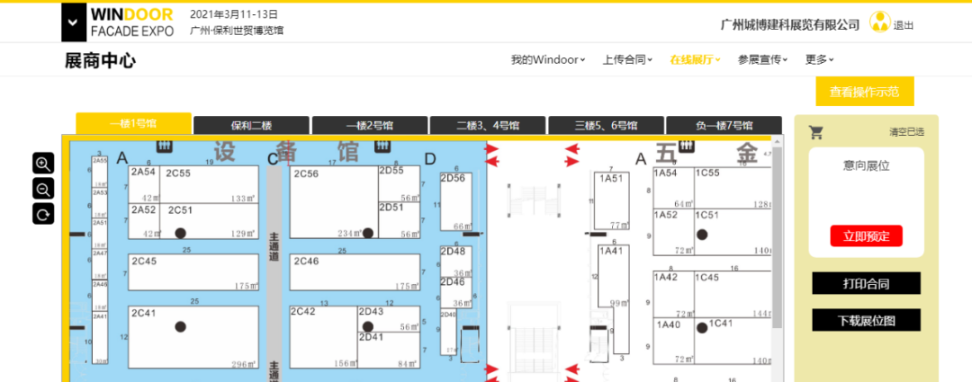

选定展位
可用鼠标拖动展位图，查看意向展位，放大或缩小查看展位面积和尺寸，单击展位可选定。
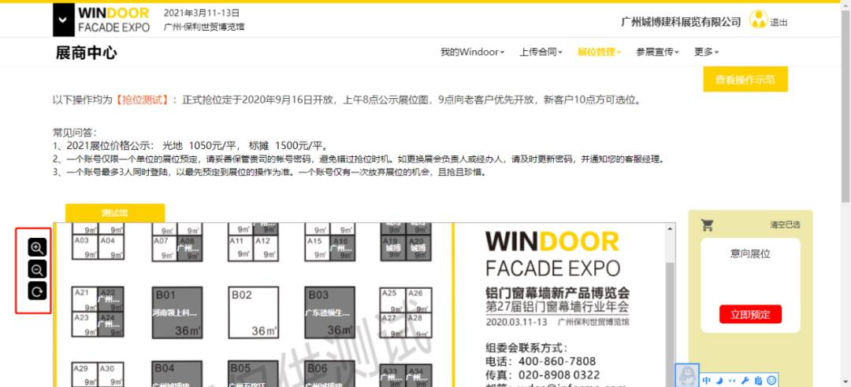

确定展位
若正确，则点击“立即预定”；
若错误，则删除重新选择。
（图中红色展位为选定）
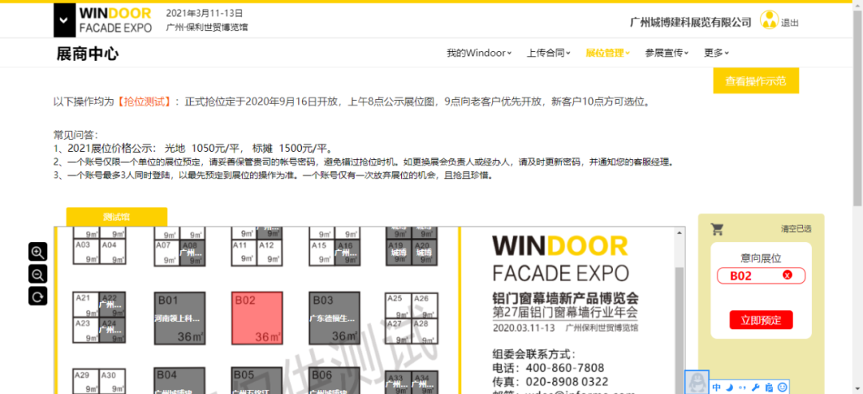

下载参展合同
展位预定成功后，需立即完善相关资料并提交新产品信息，按步骤下载合同。
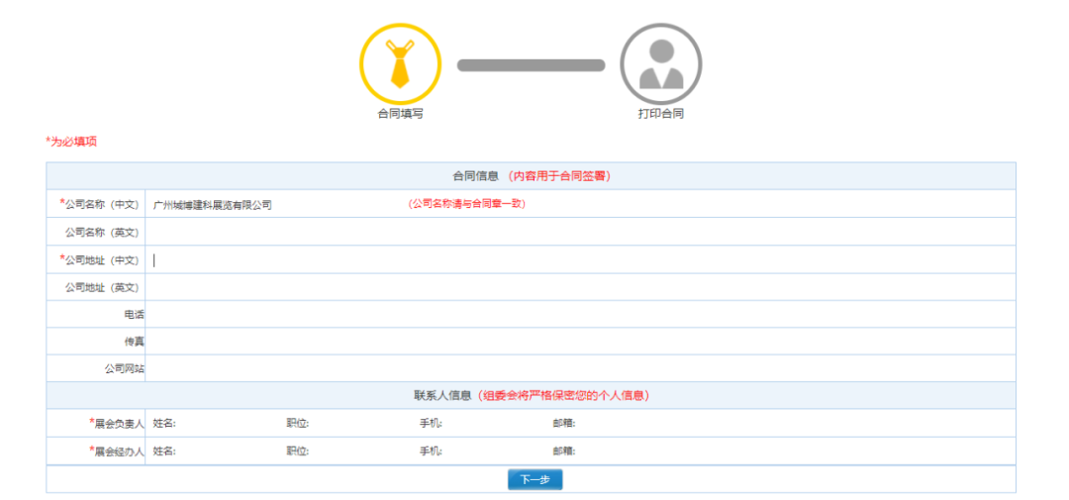

参展企业盖章回传合同
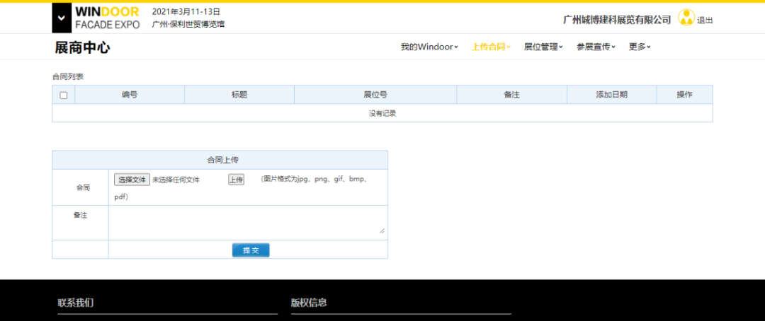

重要信息

1、9月14日累计消费前50名企业优先选位；
2、9月16日上午08：00展位图开放；
3、9月16日上午09：00老客户选位；
4、9月16日上午10：00新客户选位；
5、本次预定展位只接受在线定位，不接受电话预定。
6、还未获得帐号密码的展商，请立即扫描下方二维码，登记填写参展意向，审核通过后即可获得抢位资格。
7、展位数量有限，请妥善保存好您的帐号密码准时参与，以免错过抢位时机。

